

Kelompok 1

CloudVPN

Layanan VPN berbasis Cloud Computing

1. **Pendahuluan**

CloudVPN adalah layanan OpenVPN berbasis *Cloud Computing.* Layanan ini dibangun diatas beberapa node (dalam tahap awal dibangun diatas 3 node) dimana satu node berfungsi sebagai allocator (front-end), dan node sisanya berfungsi sebagai worker (back-end).

Layanan ini menggunakan prinsip – prinsip cloud computing diantaranya:

* On-demand Self-Service

Layanan cloudVPN dapat digunakan tanpa harus melibatkan pengguna dalam teknis dan pengaturan server.

* Broad network access

Layanan CloudVPN dapat digunakan pada semua device yang mendukung layanan VPN. Semisal smartphone, laptop, dan komputer.

* Resource pooling

Layanan ini mengijinkan satu worker (server VPN) untuk digunakan oleh banyak pengguna sekaligus.

* Rapid elasticity  
  Layanan ini dapat dikembangkan sehingga memiliki kemampuan untuk menambah jumlah node worker ketika suatu worker sudah tidak mampu untuk menangani pengguna.
* Measured Service  
  layanan cloudVPN menyediakan beberapa pilihan paket berdasarkan jumlah pengguna yang bisa terhubung dalam satu subnet.

1. **Latar Belakang**

Sebuah perusahaan yang tidak memiliki lokasi sehingga sering kali berpindah-pindah tempat atau lokasi perusahaan tersebut. Pindah tempat ini bisa dalam satu kota, antar provinsi, atau bahkan antar Negara. Oleh karena itu, perusahaan membutuhkan koneksi internet yang private dalam lingkup perusahaannya sebagai tempat untuk saling terhubung. Penggunaan internet seperti biasanya tidak memberikan solusi karena tingkat keamanan yang rendah dan lokasi yang jauh sehingga koneksi internet sering kali terganggu. Guna mengatasi permasalahan ini, perusahaan memerlukan openvpn untuk dapat terhubung sebagai satu “local area network”, namun openvpn yang ada saat ini masih belum memberikan solusi yang tepat karena setiap user yang terhubung ke openvpn server memiliki subnet yang saling berbeda. Solusi dari permasalahan ini adalah membuat sebuah system openvpn berbasis Cloud yang dapat membuat semua user dalam satu perusahaan terhubung ke openvpn server dengan subnet yang sama.

1. **Arsitektur**

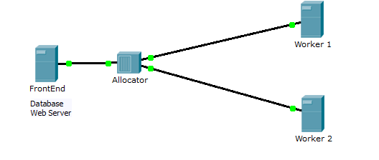

Terdiri dari tiga Node:

1. Node Front End
2. Node Worker 1
3. Node Worker 2

Arsitektur dari sisi sistem dan jaringan:

* Front End : Aplikasi yang berhubungan dengan client, dibangun berbasis HTM, CSS, dan javascript .
* Back End : Aplikasi yang langsung berhubungan dengan sistem, dikembangkan menggunakan bahasa python ,Node Js, dan Bash Script.
* Allocator : menggunakan algoritma round robin.   
  Setiap user yang baru terhubung akan mendapatkan sebuah alokasi worker dan sebuah alamat port.

1. **Kebutuhan Fungsional Sistem**
   1. Mendaftarkan sebagai member
   2. Memilih paket (plans)
   3. Mengunduh file konfigurasi OpenVPN
   4. Mengubah username dan password pengguna
   5. Melihat fasilitas yang ditawarkan
2. **Pembagian Tugas**

* Pembagian Tim
  + **Project Manager**  
    Alifa Ridho M (5112100045)
  + **Front End**

Ishom Muhammad D (5111100153)

Peni Sriwahyu N (Koor) (5112100014)

Anggeriko A (5112100050)

M. Iqbal Tanjung (5112100069)

Ahmad Mustofa (5112100100)

* + **Back End**

Ripas Filqadar (5112100020)

Randy Bastian (5112100035)

Zola Majendra (Koor) (5112100040)

Fandy Ahmad (5112100047)

* Pengerjaan Tugas
  + Alifa Ridho M (5112100045)
    - Membuat Proses otomasi Pembuatan Konfigurasi VPN
    - Membuat layanan ‘invite’ pengguna via email
    - Mengubungkan Frontend dengan backend
    - Membuat dokumen - dokumen proyek
    - Membuat allocator
  + Ishom Muhammad D (5111100153)
    - Membuat form validation register
    - Membuat halaman penjelasan fitur sistem
  + Peni Sriwahyu N (5112100014)
    - Membuat fungsi Login dan register
    - Cek autentikasi setiap navigasi halaman (session)
    - Membuat logo system
    - Pembuatan database
    - Membuat fungsi Pemilihan paket user dan update password user
  + Anggeriko A (5112100050)
    - Membuat tampilan front end berbasis bootstrap
  + M. Iqbal Tanjung (5112100069)
    - Desain dashboard Pengguna
  + Ahmad Mustofa (5112100100)
    - Membuat tampilan login
    - Membuat tampilan register
    - Membuat fungsi dan tampilan download key
    - Membuat fungsi dan tampilan username
  + Ripas Filqadar (5112100020)
    - Menyiapkan server Worker dan server Front end
    - Melakukan setting membuat user openvpn di kedua worker
    - Membuat Proses otomasi Pembuatan Konfigurasi VPN
    - Setting firewall pada Server OpenVPN
    - Membuat allocator
  + Randy Bastian (5112100035)
    - Konseptor Ide
    - Menyediakan Server Front End
  + Zola Majendra (5112100040)
    - Membuat Proses otomasi Pembuatan Konfigurasi VPN
    - Melengkapi tampilan-tampilan web dan fungsinya
    - Pembuatan database
    - Membuat allocator
  + Fandy Ahmad (5112100047)
    - Konfigurasi client to client pada Server OpenVPN
    - Setting firewall pada Server OpenVPN
    - Testing OpenVPN

1. **Penilaian anggota Kelompok**
2. Front End
   * Ishom Muhammad D (5111100153)  
     Membuat halaman fitur dengan baik. Namun baru bergabung dengan kelompok pada saat akhir dari project.

Nilai : 70

* + Peni Sriwahyu N (Koor) (5112100014)  
    Sangat berperan dalam bagian front end. Mengerjakan tugas dengan sangat baik. Bobot tugas yang dikerjakan cukup banyak.

Nilai : 95

* + Anggeriko A (5112100050)  
    mengerjakan tugas dengan baik. Namun terkadang terlambat dalam pengerjaan tugas bersama.

Nilai : 80

* + M. Iqbal Tanjung (5112100069)

Tugas yang diberikan cukup ringan, namun sering tidak hadir dalam pengerjaan secara berkelompok.

Nilai : 75

* + Ahmad Mustofa (5112100100)  
    Mengerjakan tugas dengan sangat baik. Walaupun tugas yang dikerjakan tidak terlalu berat, namun mempunyai tanggung jawab yang besar.

Nilai : 85

1. Back End
   * Ripas Filqadar (5112100020)

Mengerjakan tugas dengan sangat baik. Membuat banyak program otomatisasi dalam back end, mempersiapkan server . Tugas yang dikerjakan banyak dan berat.

Nilai : 100

* + Randy Bastian (5112100035)

Membuat fitur – fitur yang berhubungan dengan point measured service dan menyediakan server front end. Namun banyak fitur yang belum selesai. Kurang serius dalam pengerjaan tugas.

Nilai : 80

* + Zola Majendra (Koor) (5112100040)

Membantu dalam hal front end maupun back end. Tugas dilakukan dengan sangat baik. selalu hadir dalam pengerjaan bersama.

Nilai : 95

* + Fandy Ahmad (5112100047)

Menangani hal penting, yakni perhitungan jumlah pengguna dalam suatu subnet, yang termasuk dalam point measured service.

Nilai : 95

1. **Dokumentasi Sistem**
2. Halaman awal

Halaman awal berisi tentang fitur – fitur dan pilihan paket yang ditawarkan oleh sistem kepada pengguna.

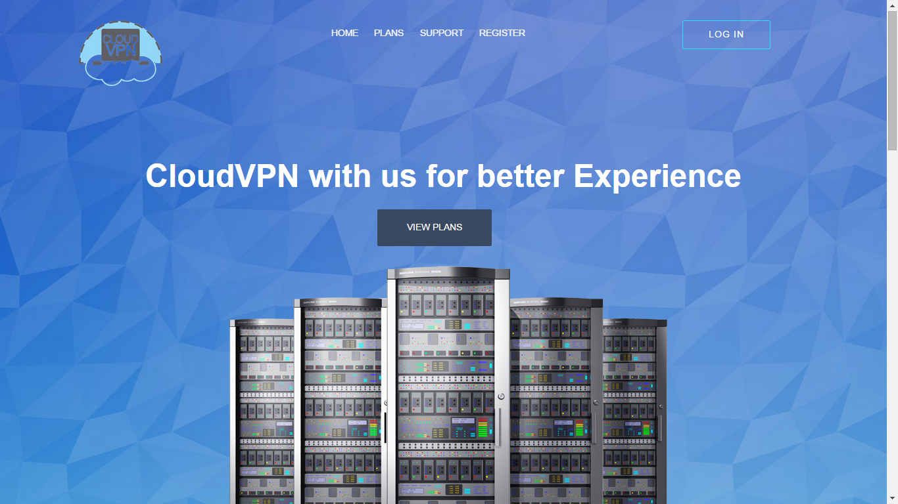

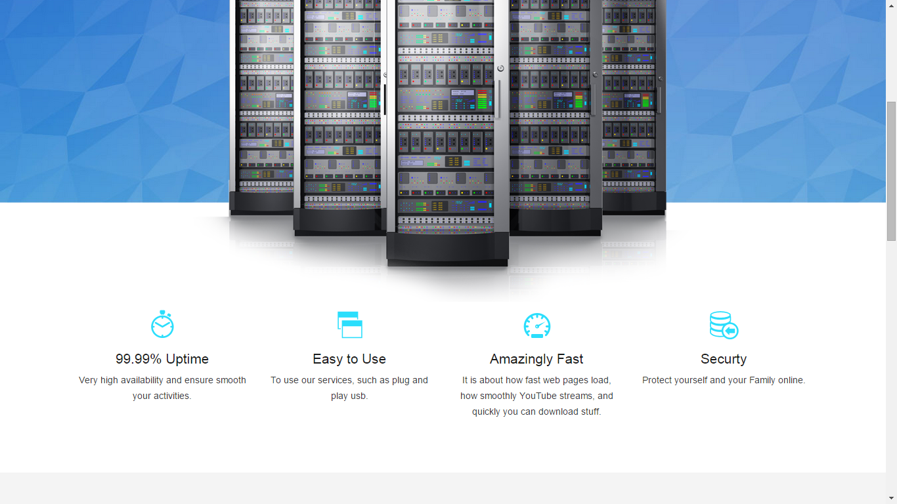

Halaman pilihan paket

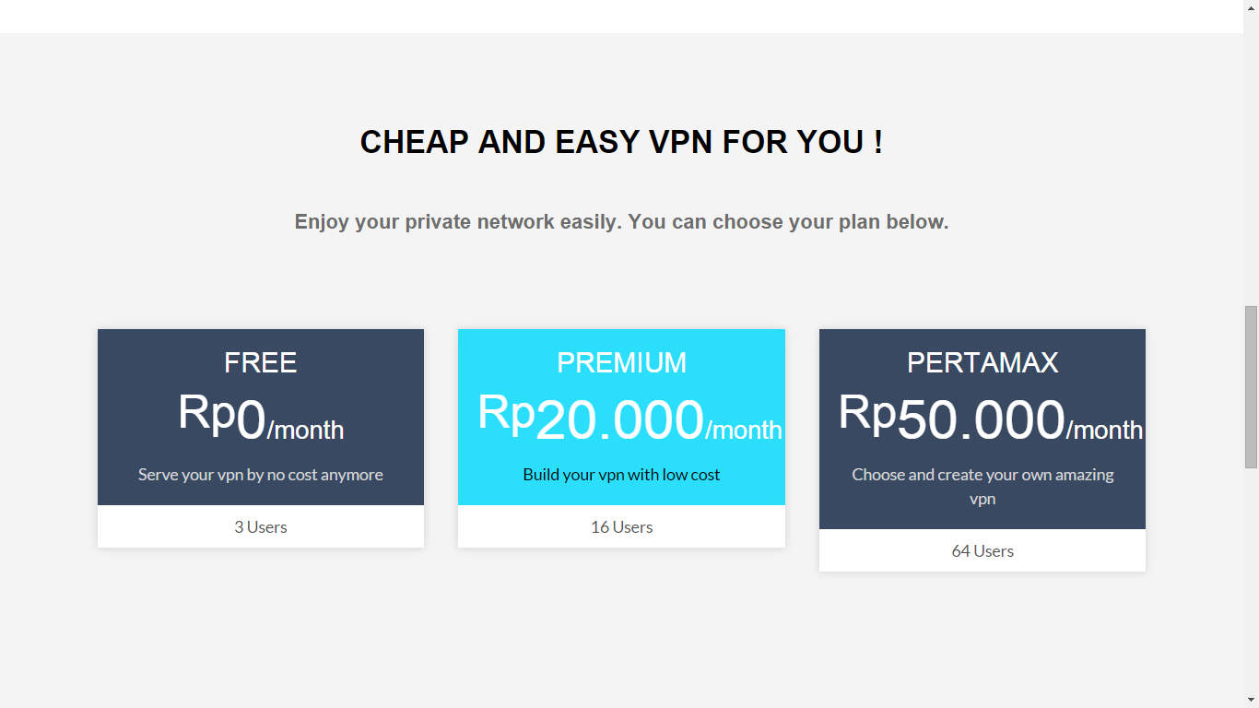

Halaman Fitur – fitur yang ditawarkan



1. Halaman Pendaftaran  
   Halaman yang digunakan untuk mendaftar bagi pengguna baru.

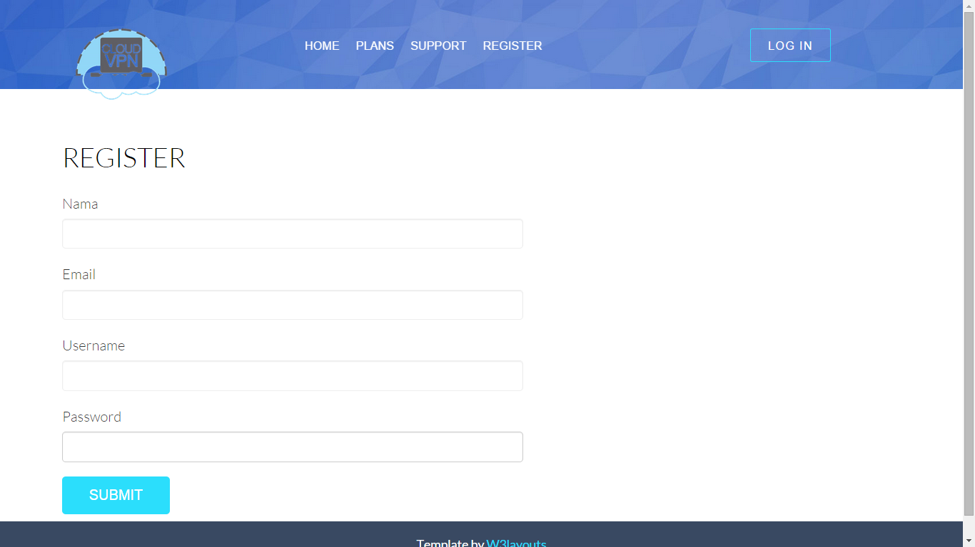

1. Halaman Login  
   Halaman yang digunakan untuk masuk kedalam layanan bagi pengguna yang sudah terdaftar.

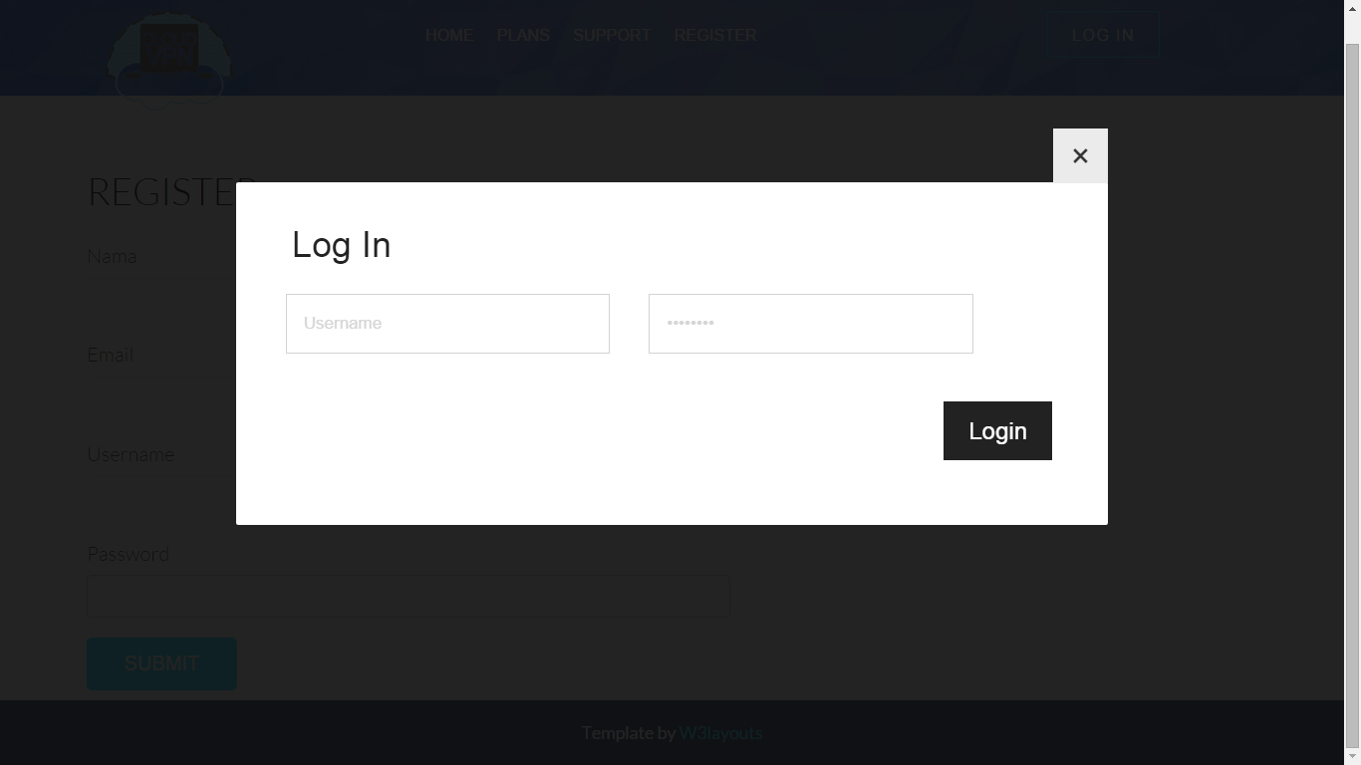

1. Halaman dashboard  
   Halaman utama bagi pengguna yang telah melakukan login. Dihalaman ini terdapat menu untuk mengunduh file konfigurasi, mengundang teman untuk bergabung kedalam jaringan yang sama, riwayat penggunaan dari pelanggan, profil pelanggan, dan pilihan logout.

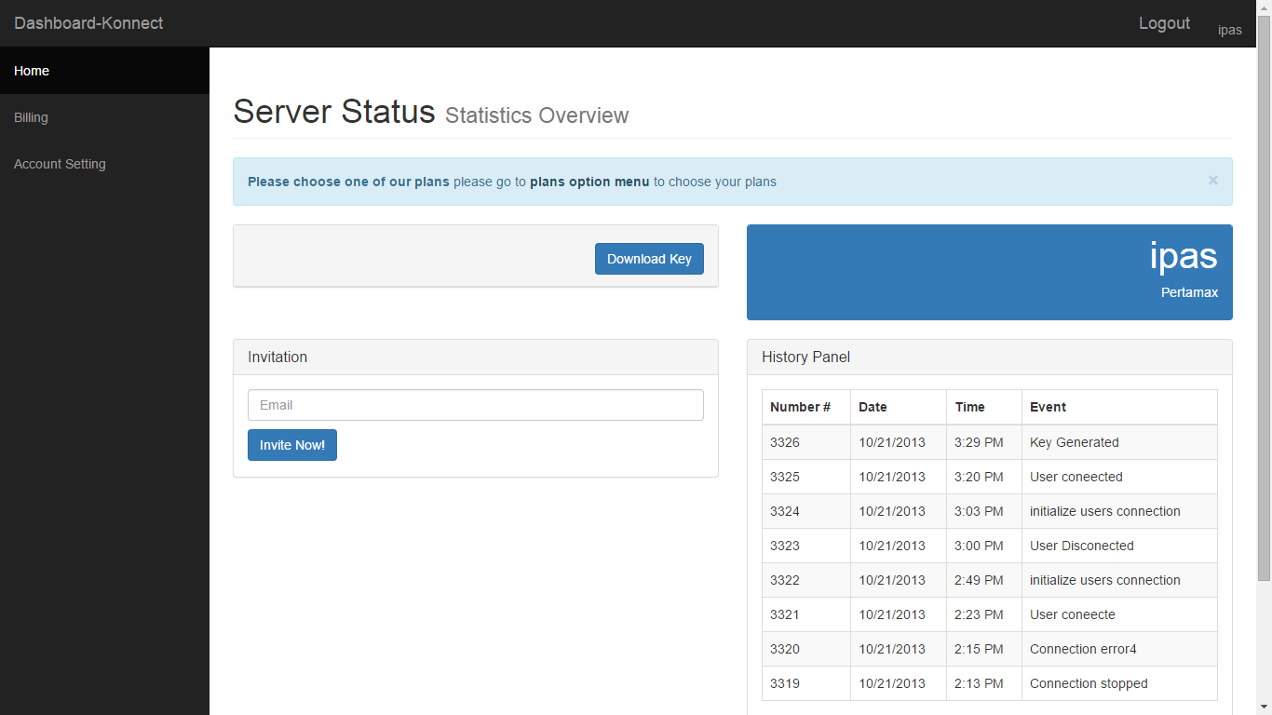

1. Halaman billing

Halaman yang digunakan untuk mengubah paket yang digunakan. Terdiri dari tiga pilihan free, premium, dan pertamanax.

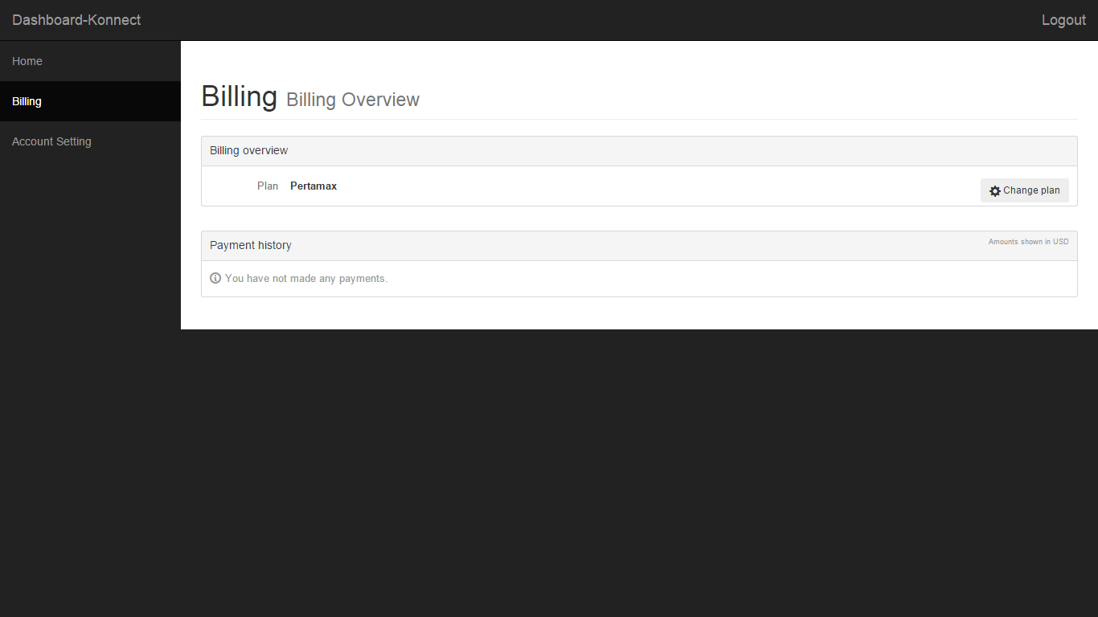

1. Halaman account setting  
   Halaman yang digunakan untuk mengubah password dan username pengguna.

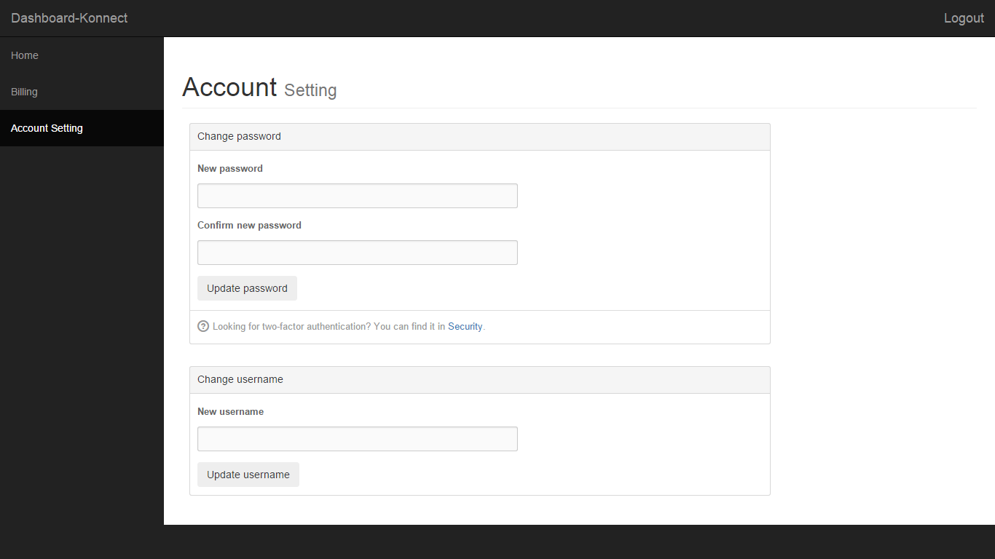

1. Hal yang bisa ditambahkan dan diperbaiki kedepan
   1. Memiliki fitur rapid elasity
   2. Menggunakan load balancer
   3. Menambahkan pilihan paket (plans) untuk pengguna
   4. Pembatasan bandwith dan speed untuk masing – masing pilihan paket.